**Exercice 1 : Vente de tickets de cinéma**

Les tickets relatifs à un abonnement sont considérés vendus. Les tickets individuels peuvent être réservés à l'avance, le client dispose d'un délai de 24 h pour soit acheter son ticket, soit annuler sa réservation.

* **Décrire le diagramme d’états-transition de ce système (Objet est ticket).**

**Exercice 2 : distributeur de billets**

Décrire le fonctionnement d'un distributeur de billets. Le client introduit sa carte dont la validité est immédiatement vérifiée. Il est ensuite invité à saisir le code de la carte. Après trois tentatives infructueuses, la carte est avalée. Sinon le client peut indiquer le montant qu'il désire retirer, le solde de son compte bancaire est alors consulté pour s'assurer que le retrait est possible.

En cas de solde insuffisant, le client en est informé et peut alors saisir un montant inférieur. Si le solde du compte est suffisant, le distributeur restitue la carte et délivre alors les billets accompagnés d'un reçu.

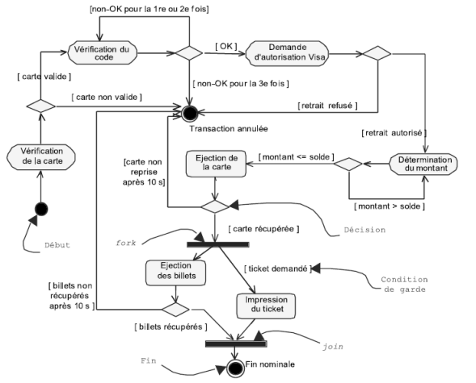

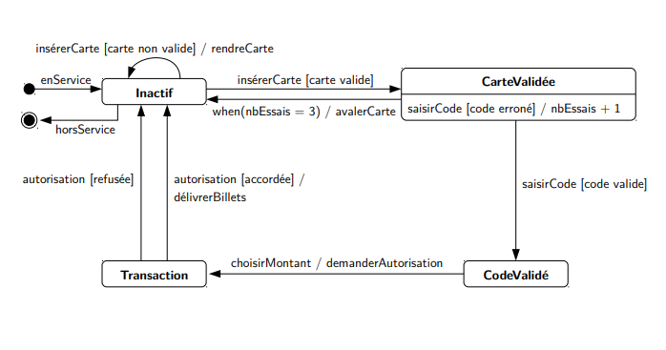

**Exercice 3 : publiphone**

L’utilisation d’un publiphone doit respecter les éléments suivants :

1. Le prix minimal d’une communication interurbaine est de 1€.
2. Après l’introduction de la monnaie, l’utilisateur a 2 min pour composer son numéro (ce délai est décompté par le standard).
3. La ligne peut être libre ou occupée.
4. Le correspondant peut raccrocher le premier.
5. Le publiphone consomme de l’argent dès que l’appelé décroche et à chaque unité de temps (UT) générée par le standard.
6. On peut ajouter des pièces à tout moment.
7. Lors du raccrochage, le solde de monnaie est rendu.

**Questions :**

1. **Elaborer le diagramme des cas d’utilisation.**
2. **Elaborer le diagramme de séquence.**
3. **Elaborer le diagramme d’états-transitions.**

**Solution :**

